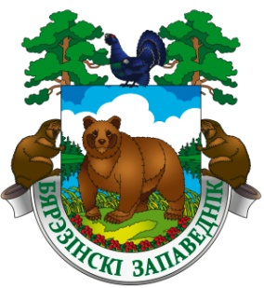
Государственное природоохранное учреждение
«Березинский биосферный заповедник»

Витебская обл., Лепельский р-н, д. Домжерицы, ул. Центральная, д. 3
тел. +375 21 323 77 13; +375 (33) 378 03 23
e-mail: tourism@berezinsky.by сайт: www.berezinsky.by
______________________________________________________________________________________________________________________________________
Однодневный тур
"УРА! КАНИКУЛЫ"
Березинский биосферный заповедник приглашает посетить
самый заповедный уголок нашей страны!

программа «Природа и мифы» (10 BYN/дет – 14 BYN/взр ):
11:00 | Экскурсия в Музее Мифологии
12:00 | Экскурсия в «Лесном зоопарке» и «Зоопарке домашних животных»
13:30 | Катание в лошадиной повозке
14:00 | Обед (по желанию за дополнительную плату)*
программа «Заповедный мир» (12 BYN/дет – 15 BYN/взр):
11:00 | Экскурсия в Музее природы. Приобретение памятных сувениров
12:00 | Творческий мастер-класс в Доме эко-просвещения
12:30 | Экскурсия в «Лесном зоопарке» и «Зоопарке домашних животных»
14:00 | Обед (по желанию за дополнительную плату)*
программа «Заповедными тропами» (13 BYN/дет – 17 BYN/взр):
11:00 | Экскурсия в Музее мёда
11:30 | Экскурсия «По Лесной заповедной тропе» (экотропа)
13:30 | Экскурсия в «Лесном зоопарке» и «Зоопарке домашних животных»
15:00 | Обед (по желанию за дополнительную плату)*

За дополнительную плату*:
- Развлекательно-игровая программа с Болотником Необыкновенным (55 BYN на группу)
- Обед в ресторане «Сергуч»

Внимание! Тур «Ура!Каникулы» предоставляется только организованным группам

Бронирование и информация по
тел.: +375 21 323 77 13; +375 (33) 378 03 23 e-mail: tourism@berezinsky.by

Хорошего отдыха!

